HÌNH ẢNH HOẠT ĐỘNG
CÔNG ĐOÀN - NĂM HỌC 2017-2018
Tháng 9/2017 |  | 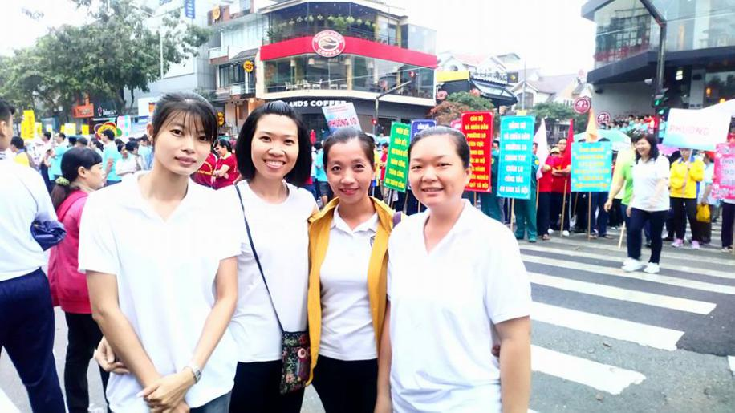
Tháng 11/2017 | Tham gia Hội thao chào mừng Ngày 20/11/2017 | 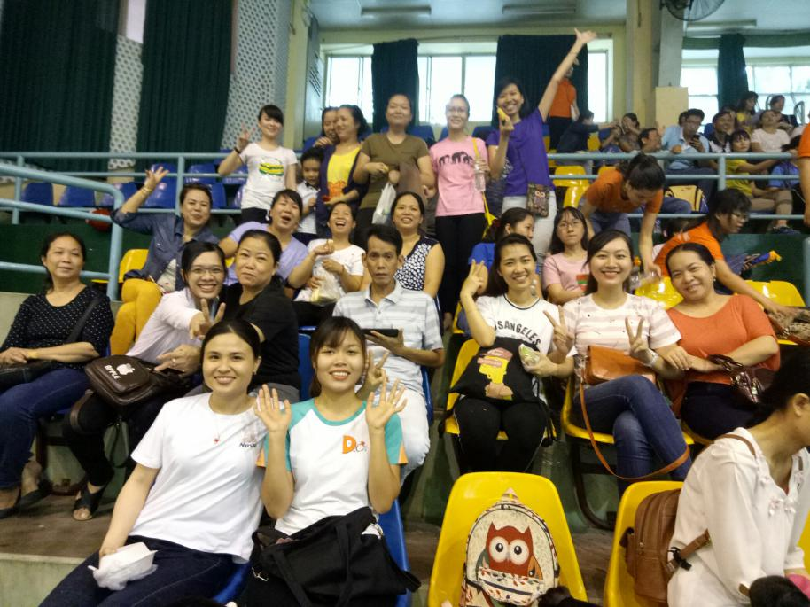
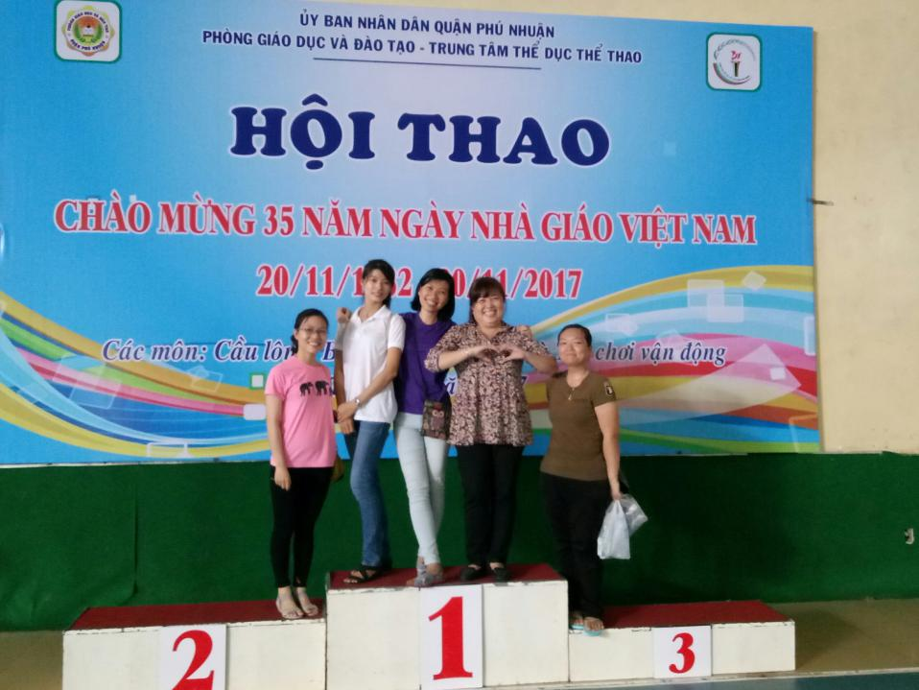
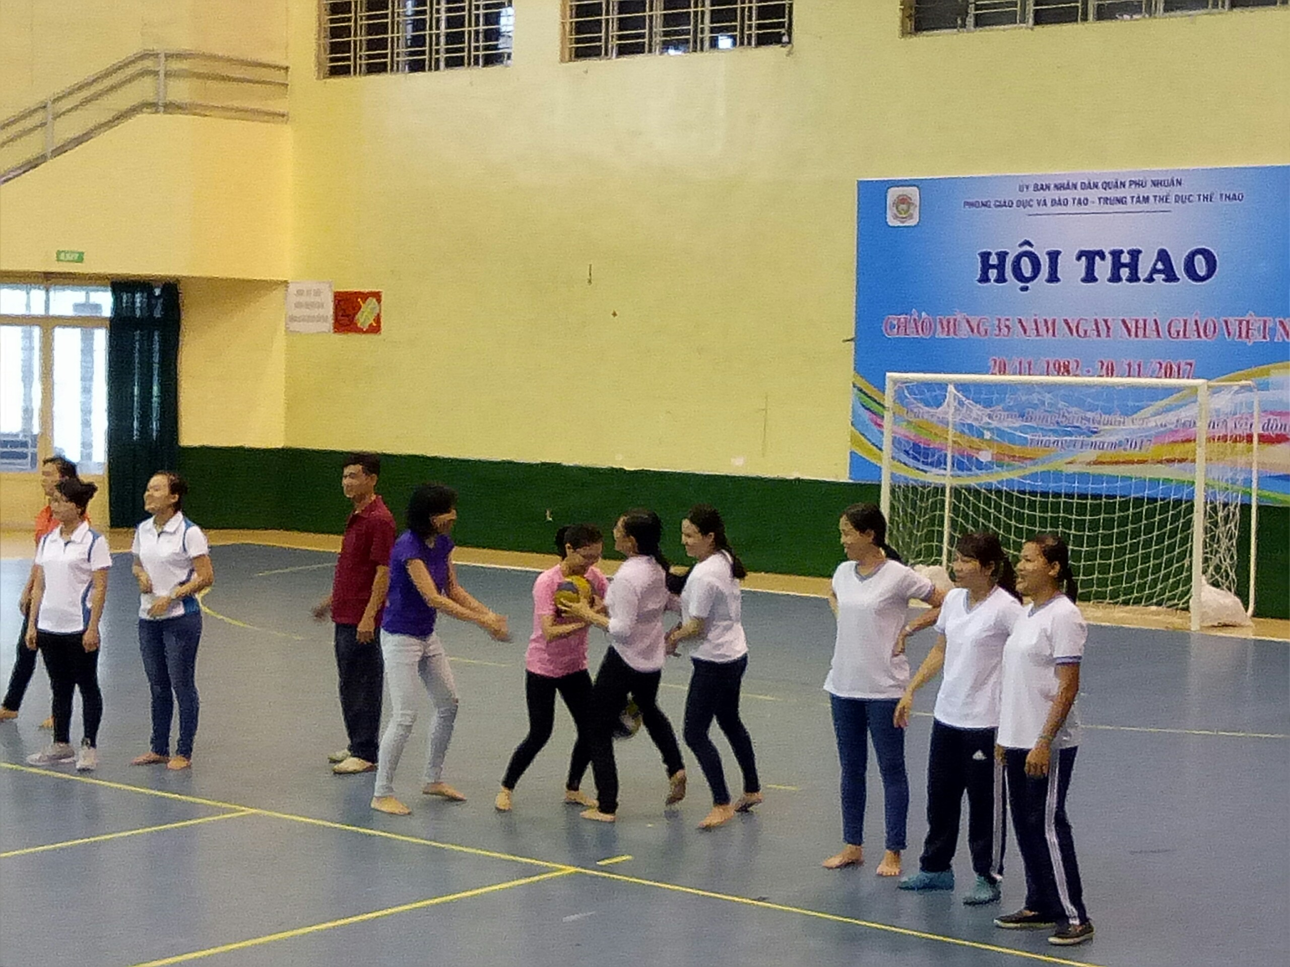
 |  | 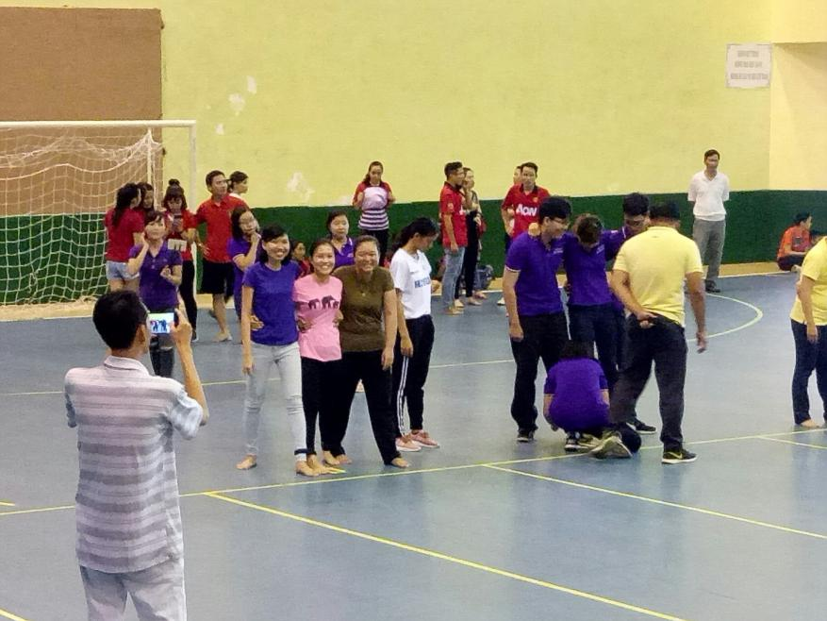
 |  | 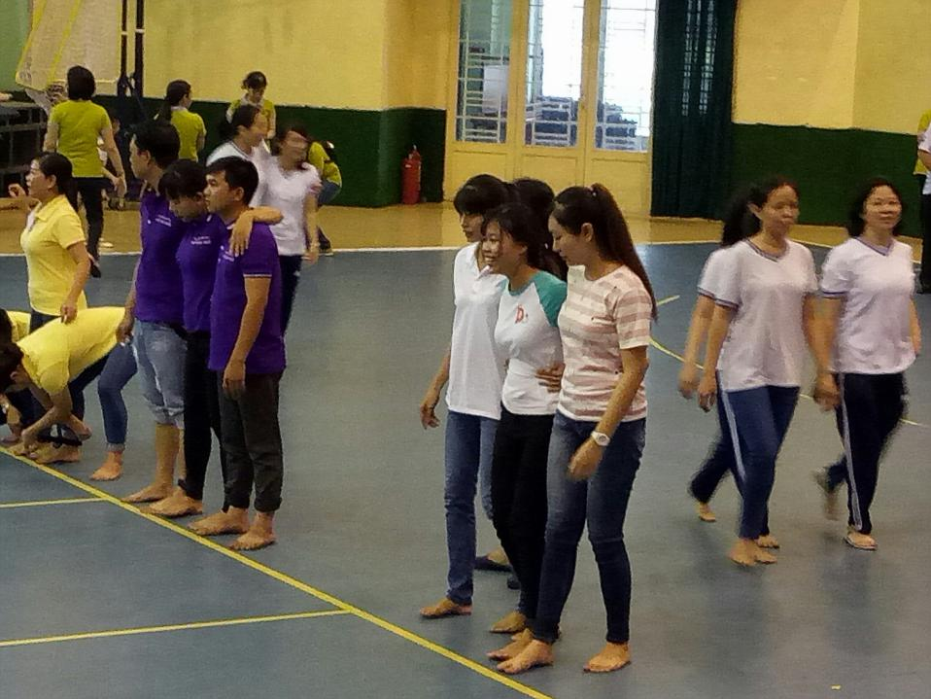
Tháng 1/2018 | Tham gia các hoạt động Mừng Đảng - Mừng Xuân do Phường 15 tổ chức | 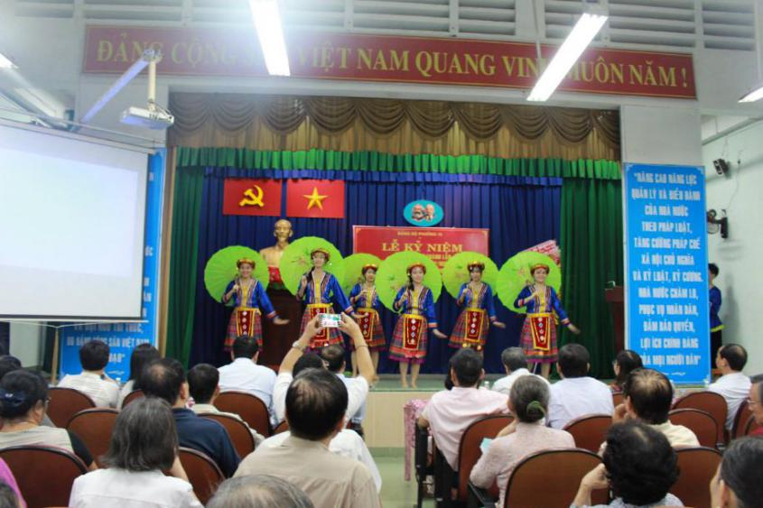
 |  | 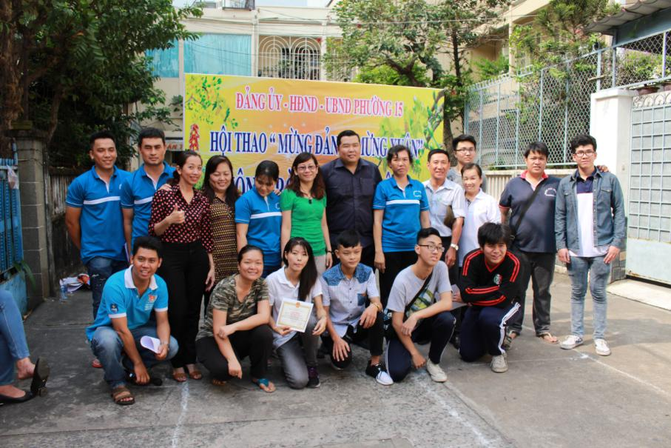
 |  | 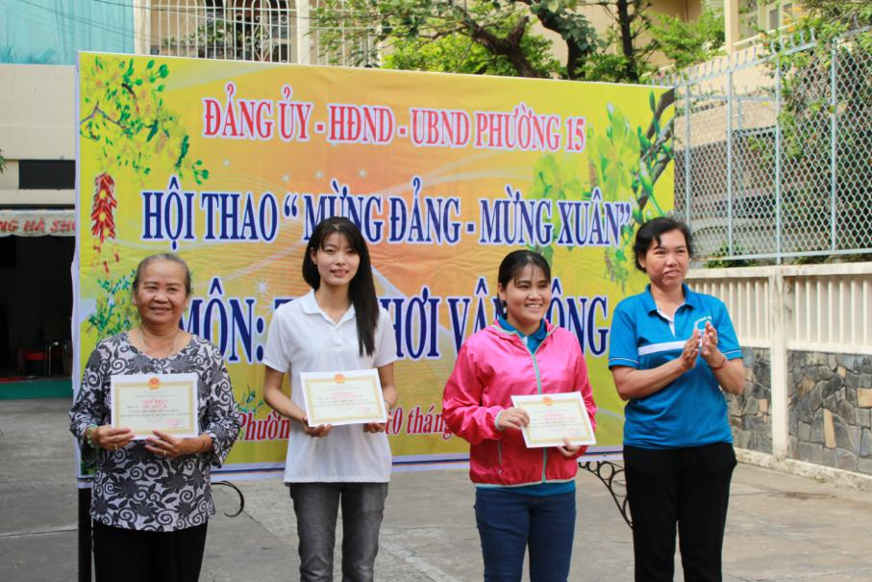
 |  | 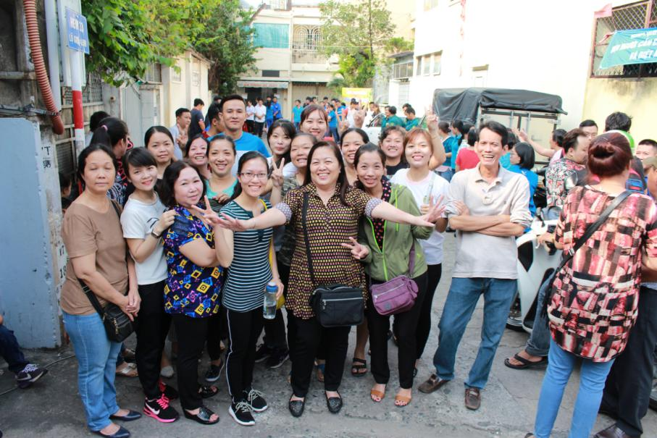
Tháng 3/2018 | Sinh hoạt chuyên đề 8/3 tại trường | 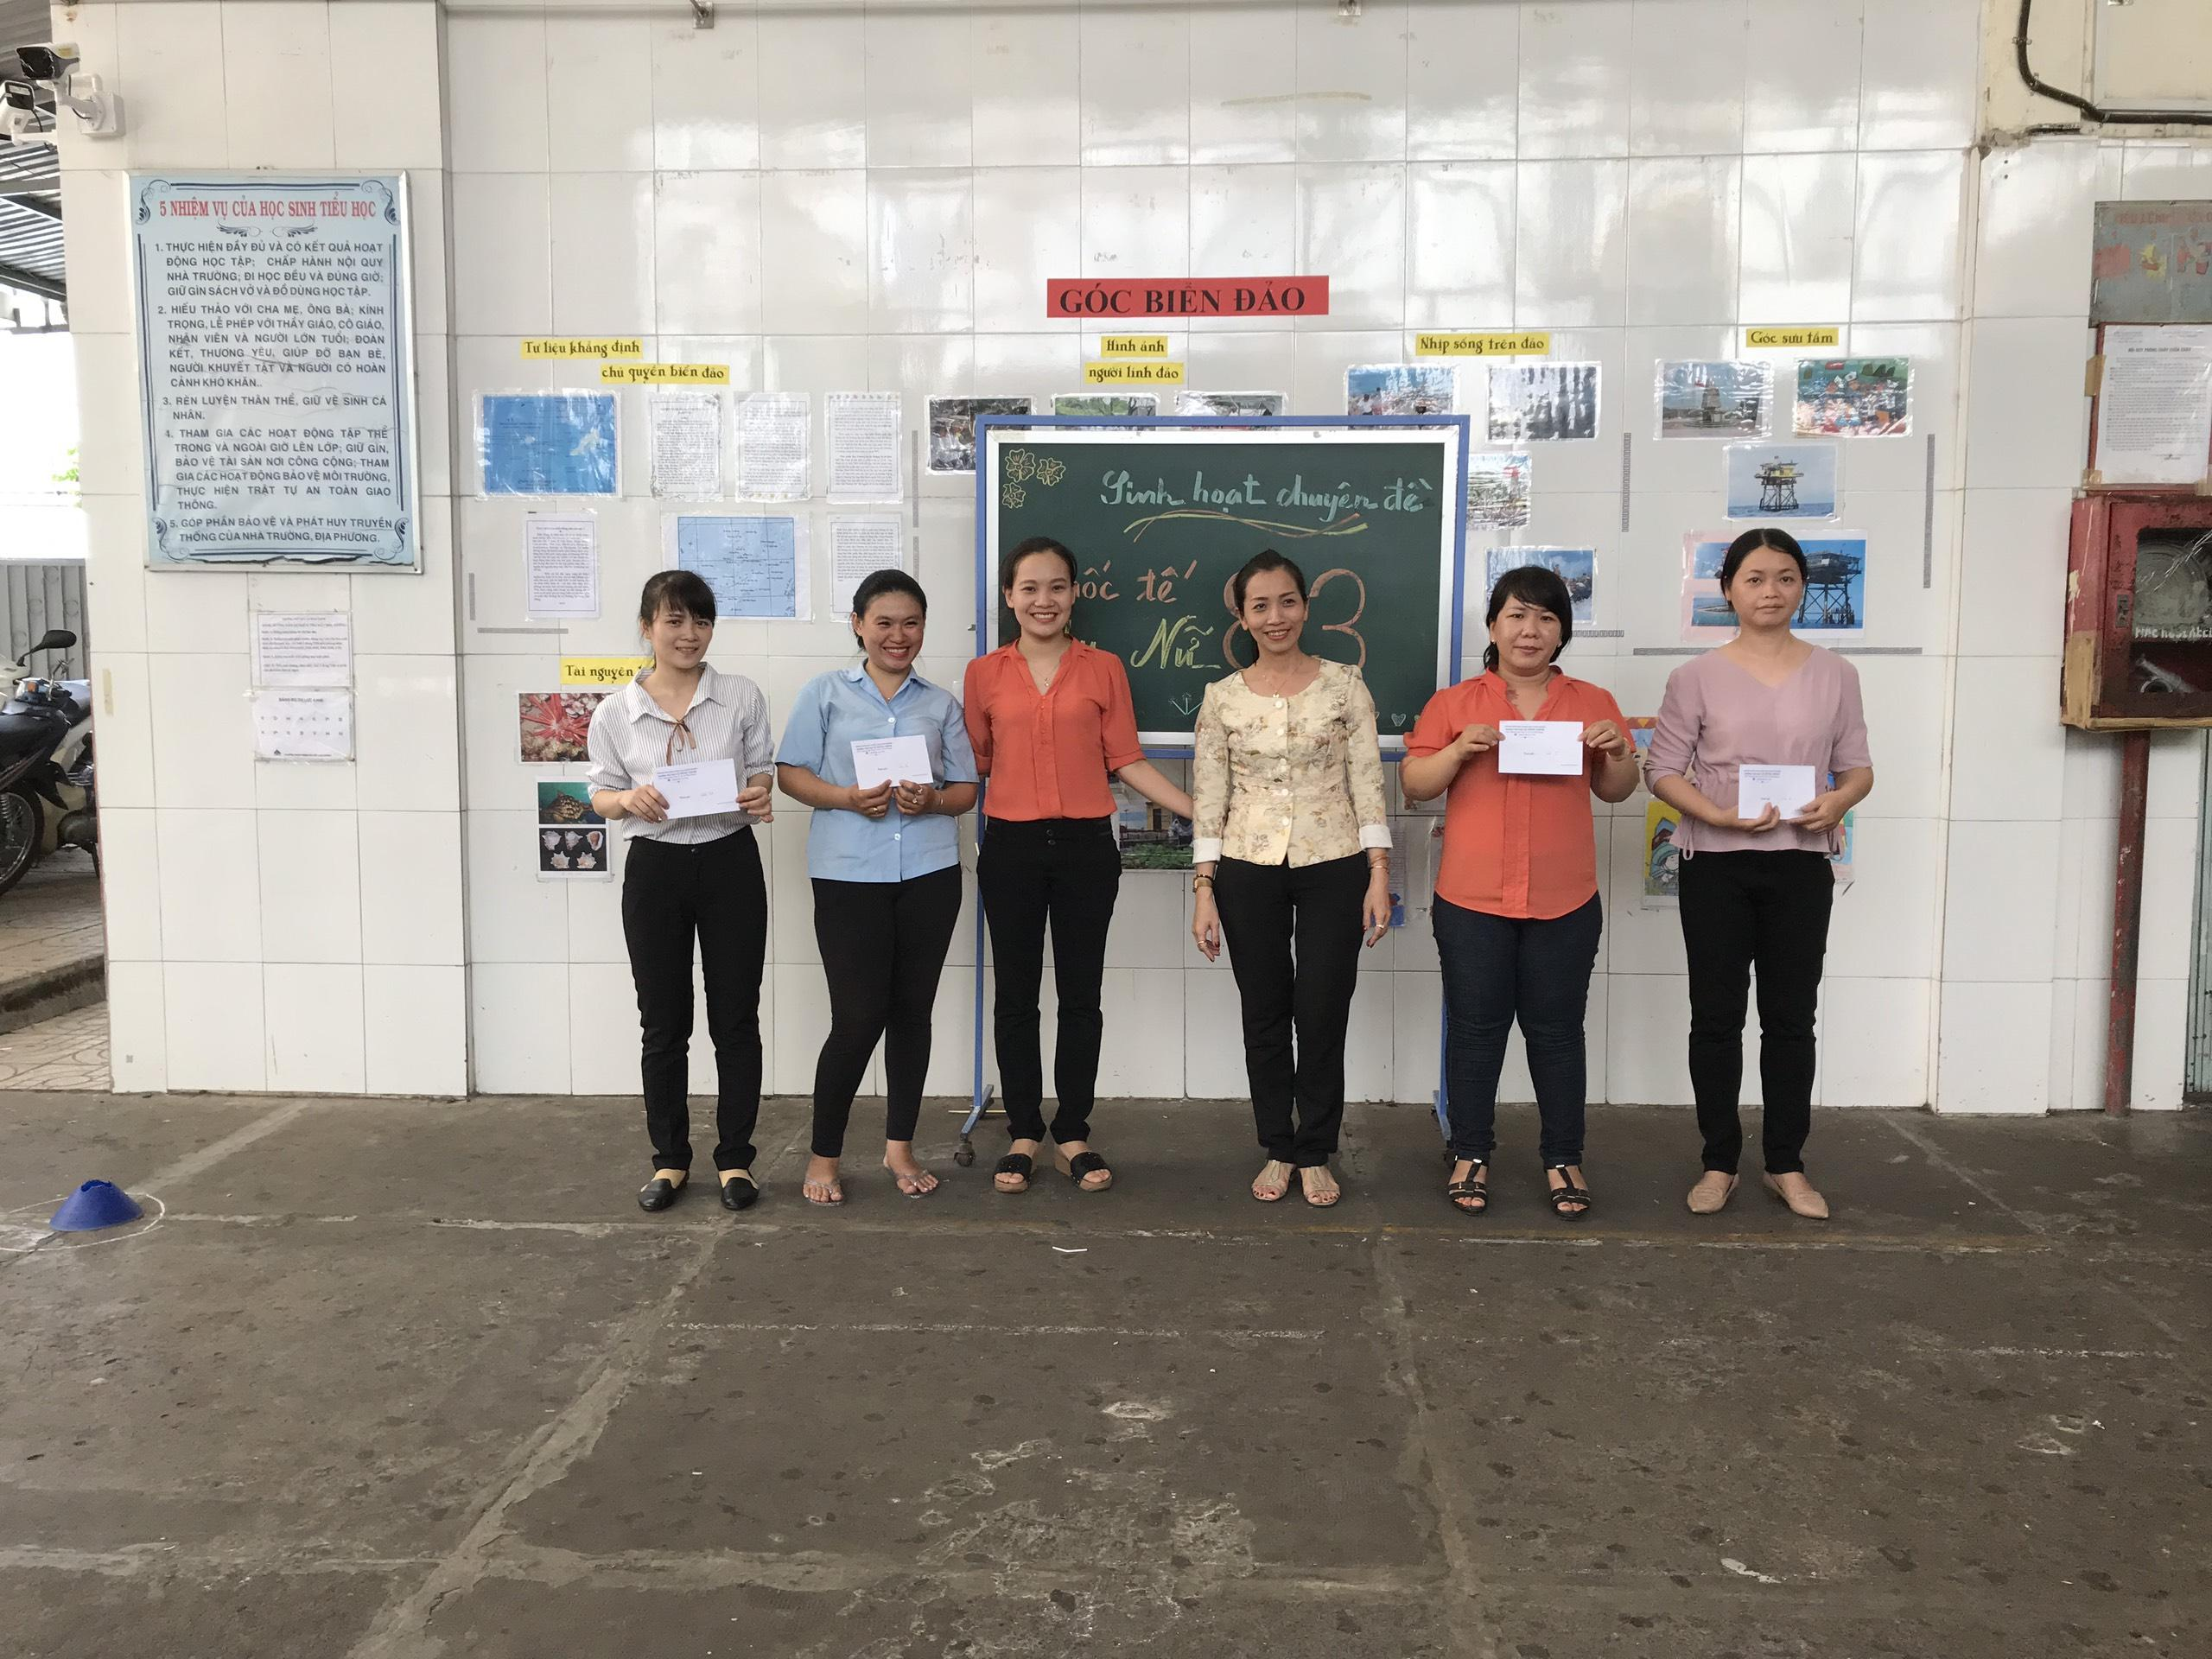
 | Ngày chạy Olympic “Vì sức khỏe toàn dân” năm 2018, hưởng ứng Ngày Quốc tế hạnh phúc 20/3 | 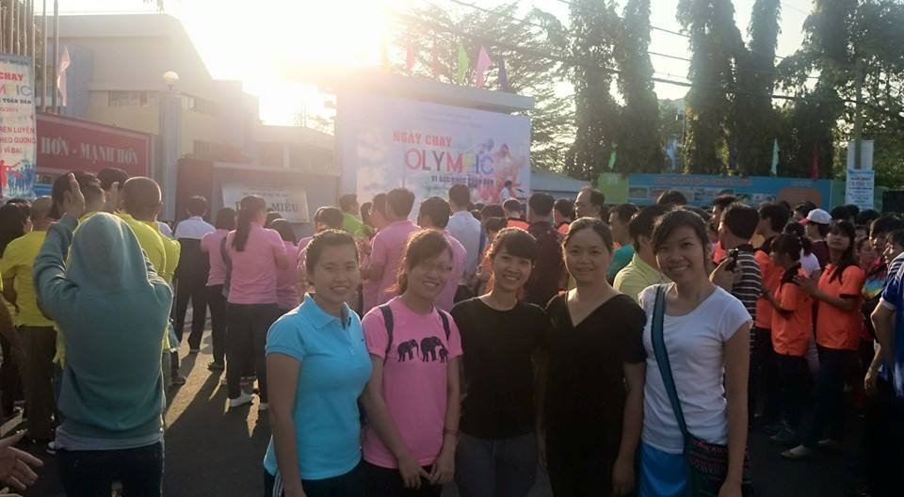
Tháng 6/2018 |  | 